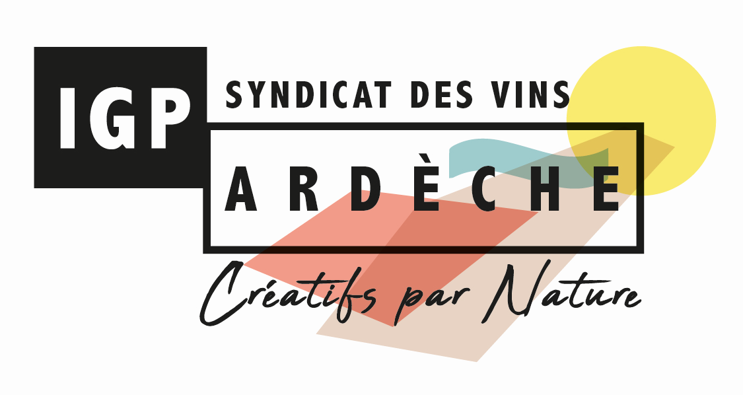

TARIF applicable à la CAMPAGNE 2022-2023

 | HT | à multiplier par
COTISATION SYNDICALE : | 0.02 € | volume hl sur DR  (déclaration de récolte)
COTISATIONS ODG
(contrôles internes et documentaires) :
Frais de dossier forfaitaire par campagne | 75.00 €
Changement de dénomination | 15.00 € | déclaration et 10€ par cuve supplémentaire.
IGP ARDECHE | 0.22 € | volume hl revendiqué
IGP ARDECHE | 8.00 € | nombre de cuves présentées
IGP MEDITERRANEE | 0.22 € | volume hl revendiqué
IGP MEDITERRANEE | 8.00 € | nombre de cuves présentées
IGP COMTES RHODANIENS | 0.22 € | volume hl revendiqué
IGP COMTES RHODANIENS | 8.00 € | nombre de cuves présentées
DROITS INAO  (dû au titre de l’article L.642.13 du code rural) : | Exonérés de TVA
IGP ARDECHE | 0.030 € | volume hl revendiqué
IGP MEDITERRANEE | 0.030 € | volume hl revendiqué
IGP COMTES RHODANIENS | 0.030 € | volume hl revendiqué

A noter :
La seconde présentation d’un échantillon ajourné ne fait pas l’objet de facturation supplémentaire sur le volume, mais sera facturée 8€ HT.
Le contrôle Négociant est facturé sur la même base que les revendications.
Les laboratoires ICV et LACO facturent les frais d’analyses à l’ODG, ils sont ensuite refacturés à l’identique par l’ODG aux opérateurs concernés.

